Veletrh SPS 2022
Společnost B&R využívá klíčové kompetence pro výrobní průmysl
V době rychle se měnícího chování spotřebitelů a nepředvídatelných změn na trzích a v dodavatelských řetězcích musí být výrobní systémy přizpůsobivější, otevřenější a udržitelnější než kdykoli předtím. Na letošním veletrhu SPS v Norimberku společnost B&R představila některé ze způsobů, kterými dává konstruktérům strojů a výrobcům možnost tyto výzvy nejen zvládnout, ale také je proměnit v konkurenční výhodu.
V novém atraktivním designu představila společnost B&R nejnovější pokroky v klíčových technologiích, jako jsou přeprava výrobků, robotika, integrované strojové vidění a simulace, které se spojují v rámci jejího základního portfolia a otevírají možnosti potřebné pro zvládnutí dnešních výrobních výzev. Tyto schopnosti, známé jako adaptivní výroba, umožňují bez námahy přepínat mezi různými výrobky nebo obaly a výrazně tak zvýšit produktivitu při současném zmenšení plochy strojů a linek.
Adaptabilita je klíčová
"Dnešní stroje potřebují schopnost přizpůsobit se," říká CEO společnosti B&R Jörg Theis. "Potřebují rychlou změnu mezi jednotlivými dávkami, získat větší výkon na menší ploše a vyrábět vysoce přizpůsobené výrobky na přání, dokonce i takové, které ještě nebyly vynalezeny." Mezi nejnovější vývojové prvky, které to umožňují, patří nová generace transportního systému ACOPOStrak, které mají delší životnost, hladší chod a přinášejí přesnost polohování až na působivých ±200 µm.
Návštěvníci stánku B&R se mohli přesvědčit, jak integrace delta robotů Codian do portfolia B&R urychluje a zpřehledňuje realizaci vysokorychlostních pick-and-place aplikací. Možnosti simulace ještě více usnadňují integraci robotů Codian jako přirozené součásti ekosystému B&R. "Kombinace robotiky a dalších klíčových technologií, jako je strojové vidění a nezávislá přeprava výrobků, dává strojům superschopnost přizpůsobivosti," říká Nicoletta Ghironi, B&R Adaptive Ambassador. "Jinými slovy schopnost realizovat jakoukoli sérii s efektivitou a ziskovostí hromadné výroby."
Společně dosáhneme více
Na stánku B&R je také k vidění řada řešení, která nabízí větší flexibilitu při vývoji založeném na simulaci. Vývojáři, kteří mohou používat své preferované nástroje a prostředí, dokončí kvalitnější práci rychleji a snadněji. Snižují se náklady na školení a inovace jsou rychlejší a úspornější. "Stejně jako naše produkty, i naši lidé jsou nejefektivnější, když spolu bezproblémově spolupracují a otevřeně komunikují," říká Luca Galluzzi, CSO společnosti B&R. "Právě když naši lidé spojí své síly, naše inovativní technologie vytvářejí skutečná řešení největších výzev našich zákazníků."
B&R oznámila společný projekt se společností MVTec, specialistou na strojové vidění, a společností HAILO, specialistou na procesory umělé inteligence, jehož cílem je integrovat sofistikované algoritmy deep learning do kamer B&R. Prvním výsledkem této spolupráce je nová funkce Deep OCR, která kombinuje převratnou rychlost, až 26 tera operací za sekundu, s výjimečnou použitelností.
Svoboda díky otevřenosti
Adaptivní řešení B&R umožňují vyrábět vysoce individualizované produkty v menších, decentralizovaných výrobních závodech. Výrobcům to usnadňuje přesun výroby do zahraničí. Tím se snižují náklady a dopad dopravy na životní prostředí a zároveň zvyšuje odolnost dodavatelských řetězců. Další odolnost proti narušení dodavatelského řetězce vyplývá ze závazku společnosti B&R k otevřené konektivitě a hardwarově nezávislém řízení. Zákazníci B&R mají nyní ještě větší flexibilitu při výběru platforem, technologií, jazyků a nástrojů a mohou snadněji implementovat nové požadavky. Inovativní řešení IIoT a AI se snáze implementují, protože není potřeba žádný speciálně vyškolený personál.

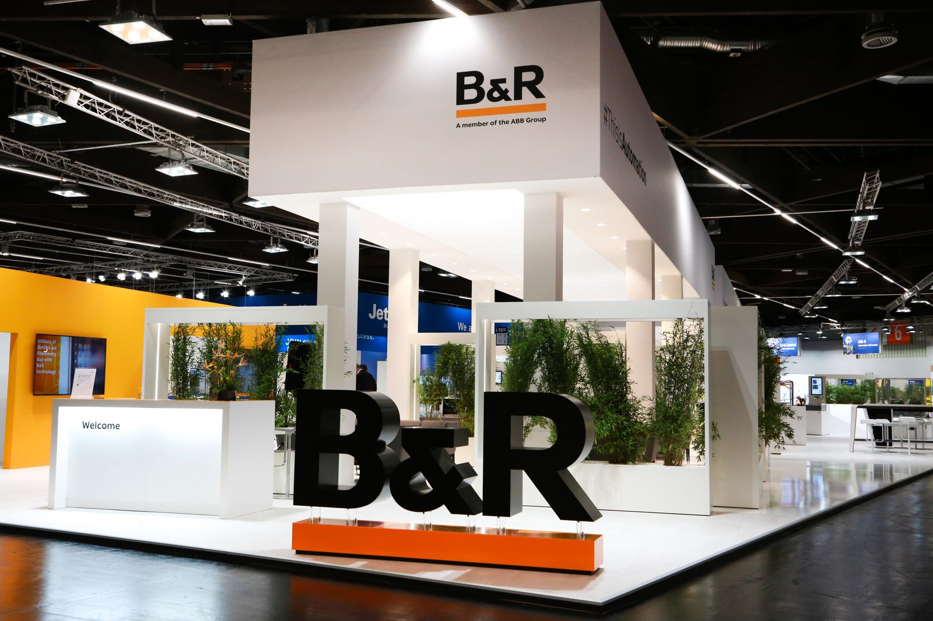
Společnost B&R na svém stánku v novém designu představila některé ze způsobů, kterými dává konstruktérům strojů a výrobcům možnost tyto výzvy nejen zvládnout, ale také je proměnit v konkurenční výhodu.
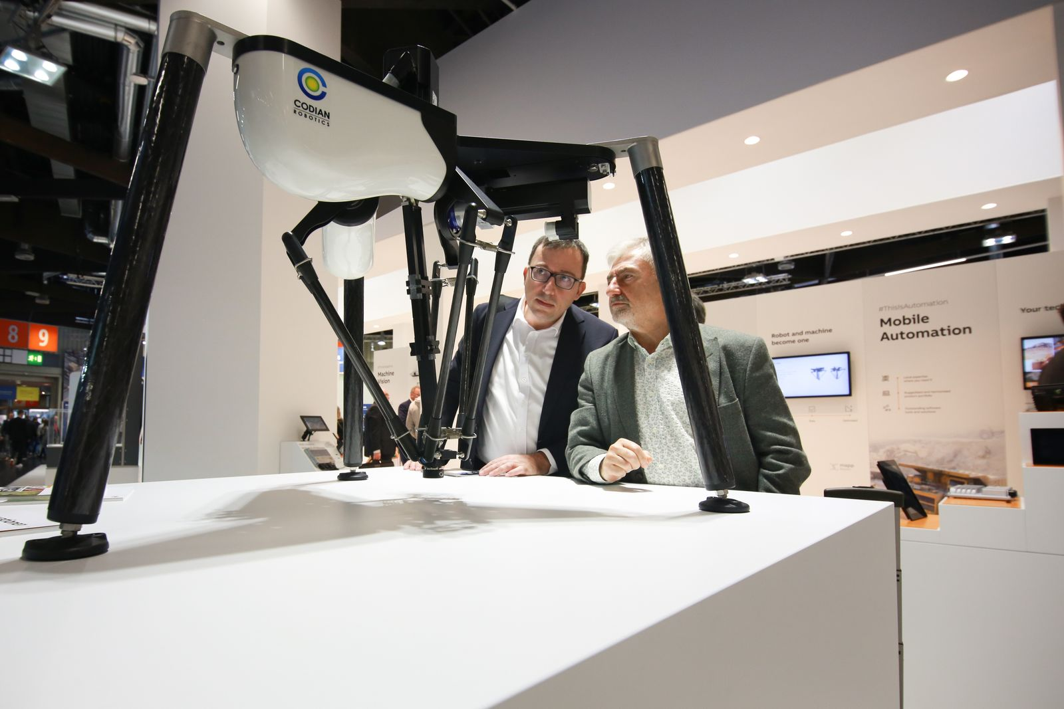
Návštěvníci stánku B&R mohli vidět, jak integrace delta robotů Codian do portfolia B&R urychluje a zpřehledňuje realizaci vysokorychlostních aplikací pick-and-place.
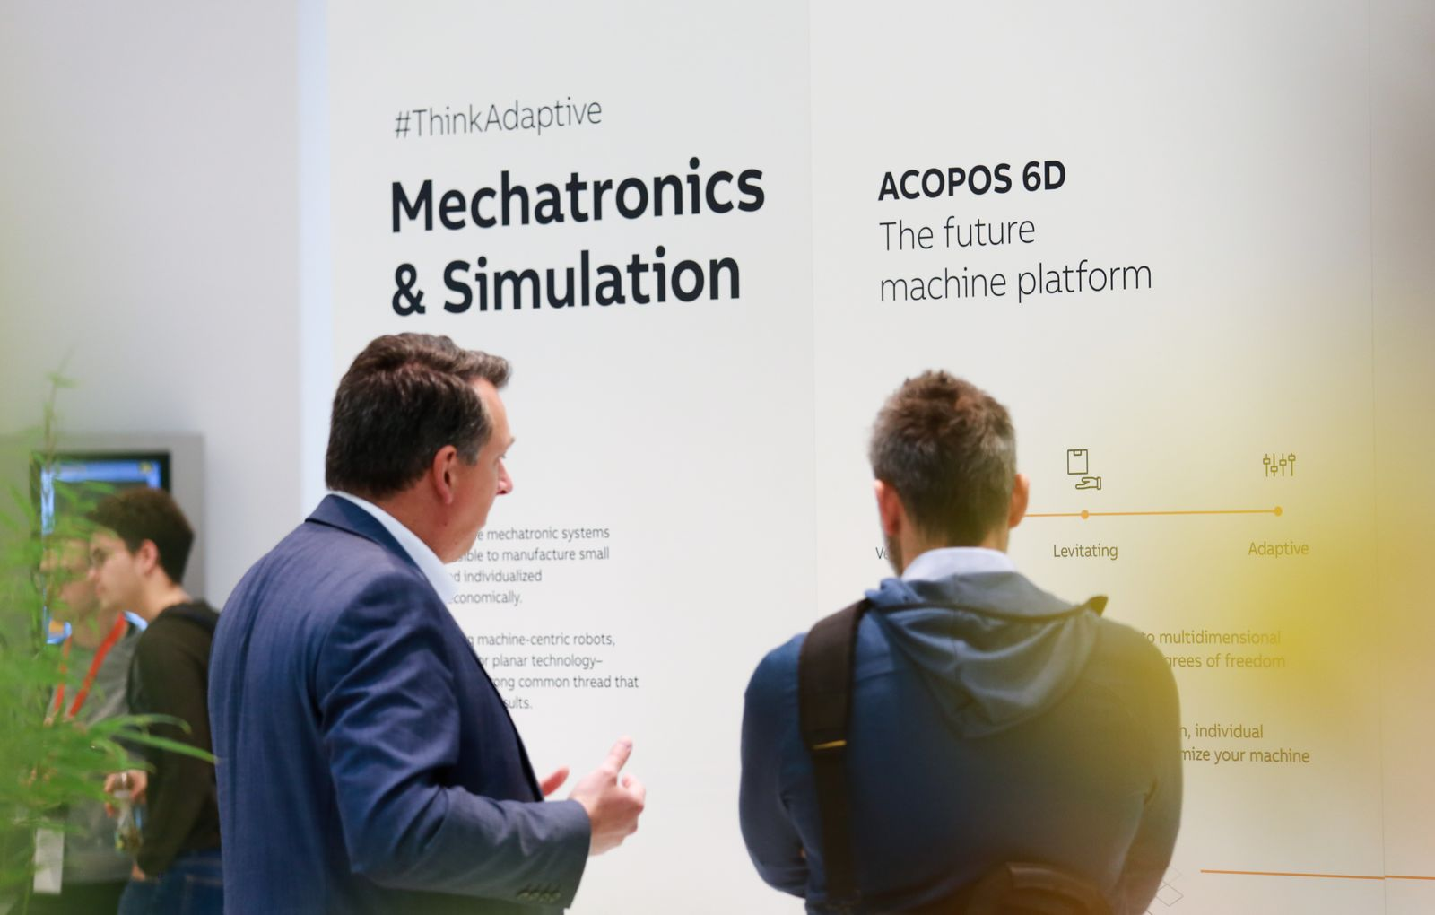

O společnosti B&R
Společnost B&R, jako jedna z divizí skupiny ABB, je celosvětovým lídrem v oblasti průmyslové automatizace se sídlem v Rakousku. B&R kombinuje nejmodernější technologie s pokročilým inženýrstvím a poskytuje zákazníkům v téměř každém průmyslovém odvětví kompletní řešení pro automatizaci strojů a výrobních zařízení, řízení pohybu, HMI a integrovanou bezpečnostní techniku. Díky komunikačním standardům pro průmyslový internet věcí, včetně OPC UA, POWERLINK a openSAFETY, a svému vývojovému prostředí Automation Studio B&R neustále stanovuje trendy v automatizaci. Inovativní duch, který udržuje společnost B&R na špici průmyslové automatizace, je poháněn závazkem zjednodušovat procesy a překonávat očekávání zákazníků. Další informace naleznete na adrese www.br-automation.com.
Více informací najdete na www.br-automation.com

